Dropping Balls

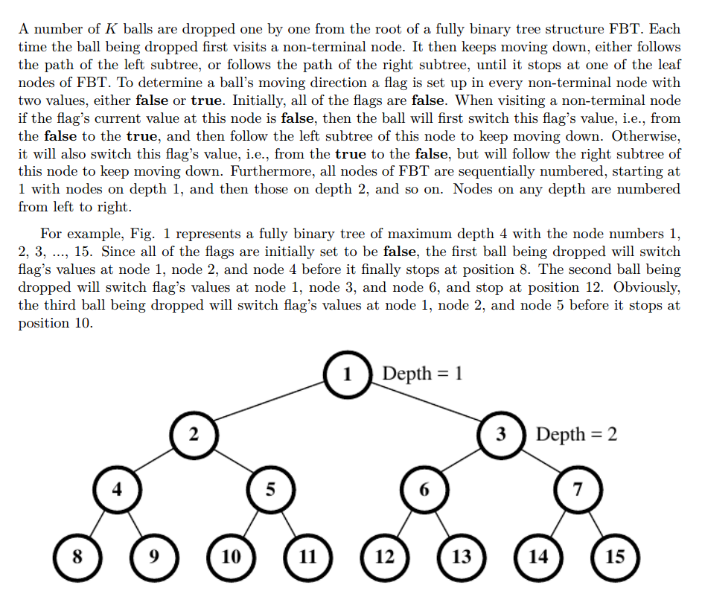

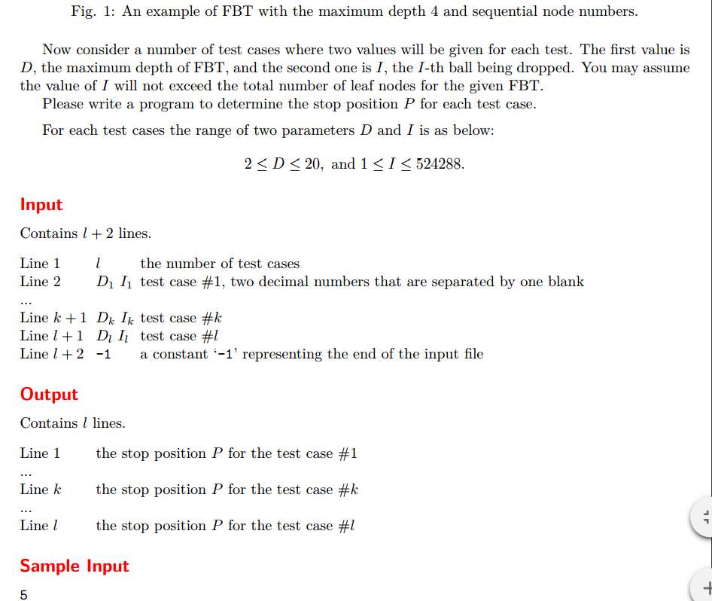

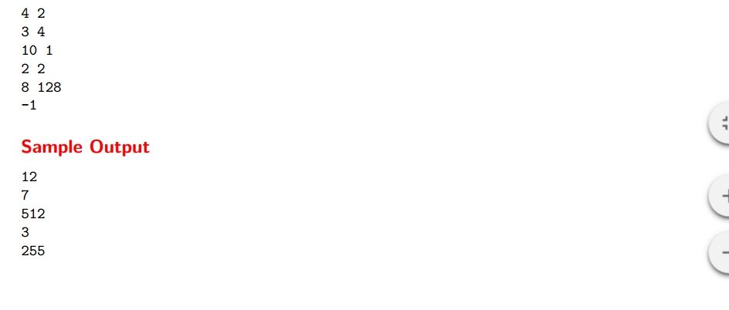

题目大意：有一颗满二叉树，每个节点是一个开关，初始全是关闭的，小球从顶点落下，

            小球每次经过开关就会把它的状态置反，现在问第k个球下落到d层时经过的开关编号

http://blog.csdn.net/mobius_strip/article/details/39960847

#include <iostream>

using namespace std;

int k,n,m,t;

int main()

{

// freopen("input.txt","r",stdin);

cin>>t;

for(int i=1;i<=t;i++)

{

cin>>m>>n;

k=1;m--;

while(m--)

if(n%2)//若n是奇数，则它是往左走的第（n+1）/2个小球，它将落到2*k点

{

k*=2;

n=(n+1)/2;

}

else

{

k=2*k+1;//若n是偶数，则它是往右走的第n/2个小球，它将落到2*k+1点

n/=2;

}

cout<<k<<"\n";

}

return 0;

}

注意本题是，球先走，结点再变

分析一下可以知道，对于根顶点

1球——左

2球——右

3球——左

······

对于其他点也是这样

所以，只需要看小球编号的奇偶就可以，同时也能判断出它下一步将往哪走

M一开始要减一，因为第一层已经在了